Архів з логотипами вже завантажено.
Завантаження відео...
Відео завантажено!
Перевірка та завантаження фонових зображень...
Датасет вже існує (2000 зображень). Генерацію пропущено.
Generating positive samples: 100%|██████████| 1000/1000 [00:25<00:00, 39.55it/s]
Generating negative samples: 100%|██████████| 1000/1000 [00:10<00:00, 96.56it/s]
Found 1400 images belonging to 2 classes.
Found 300 images belonging to 2 classes.
Found 300 images belonging to 2 classes.
Збереженої моделі не знайдено. Починаємо навчання...
Model: "functional_1"
┏━━━━━━━━━━━━━━━━━━━━━┳━━━━━━━━━━━━━━━━━━━┳━━━━━━━━━━━━┳━━━━━━━━━━━━━━━━━━━┓
┃ Layer (type) ┃ Output Shape ┃ Param # ┃ Connected to ┃
┡━━━━━━━━━━━━━━━━━━━━━╇━━━━━━━━━━━━━━━━━━━╇━━━━━━━━━━━━╇━━━━━━━━━━━━━━━━━━━┩
│ input_layer_1 │ (None, 150, 150, │ 0 │ - │
│ (InputLayer) │ 3) │ │ │
├─────────────────────┼───────────────────┼────────────┼───────────────────┤
│ conv2d_3 (Conv2D) │ (None, 150, 150, │ 448 │ input_layer_1[0]… │
│ │ 16) │ │ │
├─────────────────────┼───────────────────┼────────────┼───────────────────┤
│ batch_normalizatio… │ (None, 150, 150, │ 64 │ conv2d_3[0][0] │
│ (BatchNormalizatio… │ 16) │ │ │
├─────────────────────┼───────────────────┼────────────┼───────────────────┤
│ activation_4 │ (None, 150, 150, │ 0 │ batch_normalizat… │
│ (Activation) │ 16) │ │ │
├─────────────────────┼───────────────────┼────────────┼───────────────────┤
│ separable_conv2d_3 │ (None, 150, 150, │ 688 │ activation_4[0][… │
│ (SeparableConv2D) │ 32) │ │ │
├─────────────────────┼───────────────────┼────────────┼───────────────────┤
│ batch_normalizatio… │ (None, 150, 150, │ 128 │ separable_conv2d… │
│ (BatchNormalizatio… │ 32) │ │ │
├─────────────────────┼───────────────────┼────────────┼───────────────────┤
│ activation_5 │ (None, 150, 150, │ 0 │ batch_normalizat… │
│ (Activation) │ 32) │ │ │
├─────────────────────┼───────────────────┼────────────┼───────────────────┤
│ conv2d_4 (Conv2D) │ (None, 75, 75, │ 544 │ activation_4[0][… │
│ │ 32) │ │ │
├─────────────────────┼───────────────────┼────────────┼───────────────────┤
│ max_pooling2d_2 │ (None, 75, 75, │ 0 │ activation_5[0][… │
│ (MaxPooling2D) │ 32) │ │ │
├─────────────────────┼───────────────────┼────────────┼───────────────────┤
│ batch_normalizatio… │ (None, 75, 75, │ 128 │ conv2d_4[0][0] │
│ (BatchNormalizatio… │ 32) │ │ │
├─────────────────────┼───────────────────┼────────────┼───────────────────┤
│ add_2 (Add) │ (None, 75, 75, │ 0 │ max_pooling2d_2[… │
│ │ 32) │ │ batch_normalizat… │
├─────────────────────┼───────────────────┼────────────┼───────────────────┤
│ separable_conv2d_4 │ (None, 75, 75, │ 2,400 │ add_2[0][0] │
│ (SeparableConv2D) │ 64) │ │ │
├─────────────────────┼───────────────────┼────────────┼───────────────────┤
│ batch_normalizatio… │ (None, 75, 75, │ 256 │ separable_conv2d… │
│ (BatchNormalizatio… │ 64) │ │ │
├─────────────────────┼───────────────────┼────────────┼───────────────────┤
│ activation_6 │ (None, 75, 75, │ 0 │ batch_normalizat… │
│ (Activation) │ 64) │ │ │
├─────────────────────┼───────────────────┼────────────┼───────────────────┤
│ conv2d_5 (Conv2D) │ (None, 38, 38, │ 2,112 │ add_2[0][0] │
│ │ 64) │ │ │
├─────────────────────┼───────────────────┼────────────┼───────────────────┤
│ max_pooling2d_3 │ (None, 38, 38, │ 0 │ activation_6[0][… │
│ (MaxPooling2D) │ 64) │ │ │
├─────────────────────┼───────────────────┼────────────┼───────────────────┤
│ batch_normalizatio… │ (None, 38, 38, │ 256 │ conv2d_5[0][0] │
│ (BatchNormalizatio… │ 64) │ │ │
├─────────────────────┼───────────────────┼────────────┼───────────────────┤
│ add_3 (Add) │ (None, 38, 38, │ 0 │ max_pooling2d_3[… │
│ │ 64) │ │ batch_normalizat… │
├─────────────────────┼───────────────────┼────────────┼───────────────────┤
│ separable_conv2d_5 │ (None, 38, 38, │ 8,896 │ add_3[0][0] │
│ (SeparableConv2D) │ 128) │ │ │
├─────────────────────┼───────────────────┼────────────┼───────────────────┤
│ batch_normalizatio… │ (None, 38, 38, │ 512 │ separable_conv2d… │
│ (BatchNormalizatio… │ 128) │ │ │
├─────────────────────┼───────────────────┼────────────┼───────────────────┤
│ activation_7 │ (None, 38, 38, │ 0 │ batch_normalizat… │
│ (Activation) │ 128) │ │ │
├─────────────────────┼───────────────────┼────────────┼───────────────────┤
│ global_average_poo… │ (None, 128) │ 0 │ activation_7[0][… │
│ (GlobalAveragePool… │ │ │ │
├─────────────────────┼───────────────────┼────────────┼───────────────────┤
│ dropout_1 (Dropout) │ (None, 128) │ 0 │ global_average_p… │
├─────────────────────┼───────────────────┼────────────┼───────────────────┤
│ dense_2 (Dense) │ (None, 32) │ 4,128 │ dropout_1[0][0] │
├─────────────────────┼───────────────────┼────────────┼───────────────────┤
│ dense_3 (Dense) │ (None, 1) │ 33 │ dense_2[0][0] │
└─────────────────────┴───────────────────┴────────────┴───────────────────┘
Total params: 20,593 (80.44 KB)
Trainable params: 19,921 (77.82 KB)
Non-trainable params: 672 (2.62 KB)
/usr/local/lib/python3.12/dist-packages/keras/src/trainers/data_adapters/py_dataset_adapter.py:121: UserWarning: Your `PyDataset` class should call `super().__init__(**kwargs)` in its constructor. `**kwargs` can include `workers`, `use_multiprocessing`, `max_queue_size`. Do not pass these arguments to `fit()`, as they will be ignored.
self._warn_if_super_not_called()
Epoch 1/30
44/44 ━━━━━━━━━━━━━━━━━━━━ 72s 2s/step - accuracy: 0.6383 - loss: 0.6129 - val_accuracy: 0.5000 - val_loss: 0.7035
Epoch 2/30
44/44 ━━━━━━━━━━━━━━━━━━━━ 63s 1s/step - accuracy: 0.8545 - loss: 0.3626 - val_accuracy: 0.5000 - val_loss: 0.8187
Epoch 3/30
44/44 ━━━━━━━━━━━━━━━━━━━━ 64s 1s/step - accuracy: 0.9176 - loss: 0.2345 - val_accuracy: 0.5000 - val_loss: 1.1126
Epoch 4/30
44/44 ━━━━━━━━━━━━━━━━━━━━ 67s 2s/step - accuracy: 0.9187 - loss: 0.1997 - val_accuracy: 0.5000 - val_loss: 1.5324
Epoch 5/30
44/44 ━━━━━━━━━━━━━━━━━━━━ 64s 1s/step - accuracy: 0.9498 - loss: 0.1307 - val_accuracy: 0.5000 - val_loss: 1.9652
Epoch 6/30
44/44 ━━━━━━━━━━━━━━━━━━━━ 66s 2s/step - accuracy: 0.9417 - loss: 0.1359 - val_accuracy: 0.5000 - val_loss: 2.4835
Epoch 7/30
44/44 ━━━━━━━━━━━━━━━━━━━━ 63s 1s/step - accuracy: 0.9579 - loss: 0.1256 - val_accuracy: 0.5000 - val_loss: 2.4072
Epoch 8/30
44/44 ━━━━━━━━━━━━━━━━━━━━ 63s 1s/step - accuracy: 0.9625 - loss: 0.1143 - val_accuracy: 0.5100 - val_loss: 2.0747
Epoch 8: early stopping
Restoring model weights from the end of the best epoch: 1.

Evaluating on test data...
10/10 ━━━━━━━━━━━━━━━━━━━━ 3s 297ms/step
Test accuracy: 0.5000
Test prediction stats:
Min: 0.4231, Max: 0.4318
Mean: 0.4248, Std: 0.0011
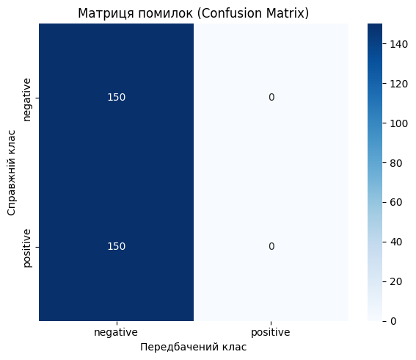
Accuracy : 0.5000
Precision : 0.0000
Recall : 0.0000
F-Score : 0.0000

Детальний звіт:
precision recall f1-score support

negative 0.50 1.00 0.67 150
positive 0.00 0.00 0.00 150

accuracy 0.50 300
macro avg 0.25 0.50 0.33 300
weighted avg 0.25 0.50 0.33 300

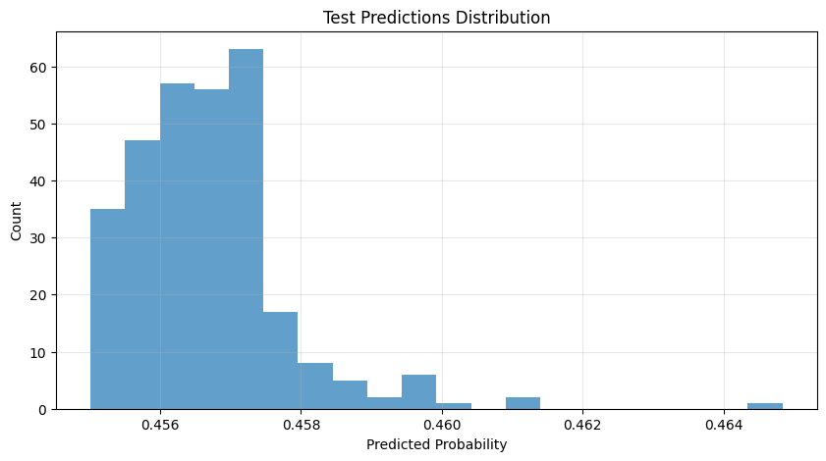
Графіки навчання недоступні (модель завантажена з файлу).
1/1 ━━━━━━━━━━━━━━━━━━━━ 0s 262ms/step
1/1 ━━━━━━━━━━━━━━━━━━━━ 0s 51ms/step
1/1 ━━━━━━━━━━━━━━━━━━━━ 0s 52ms/step
1/1 ━━━━━━━━━━━━━━━━━━━━ 0s 54ms/step
1/1 ━━━━━━━━━━━━━━━━━━━━ 0s 53ms/step
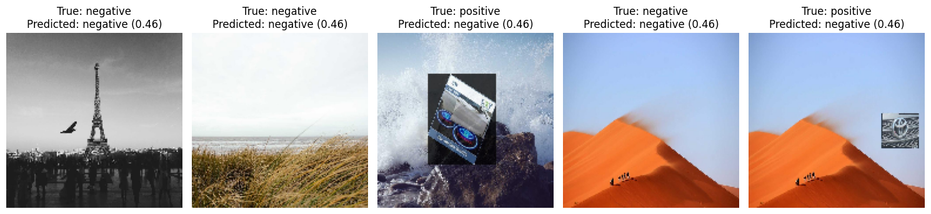
Модель завантажена з файлу, повторне збереження пропущено.
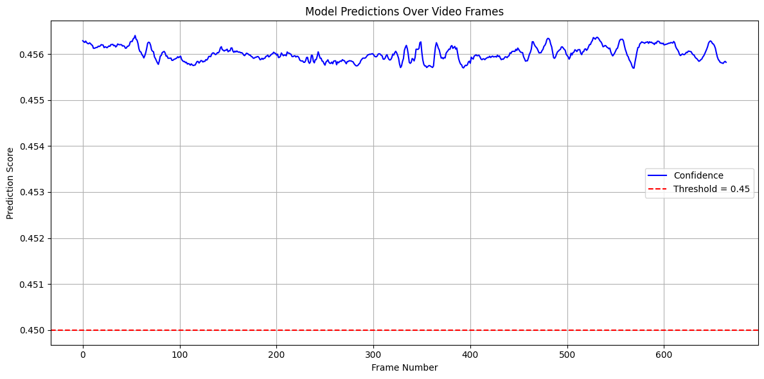
Часові інтервали появи логотипу (кадри → секунди):
Кадри 0– 664 → 0.00s – 22.13s

=== ТОП-5 КАДРІВ З НАЙВИЩОЮ ЙМОВІРНІСТЮ ЛОГОТИПУ ===
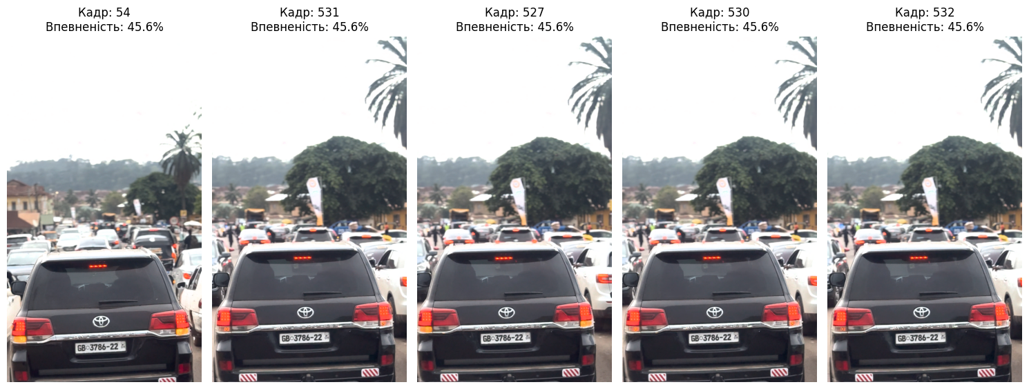
Топ-кадри успішно збережено у папку 'top_detections'!

=== A) Швидкість обробки відео ===
Покадрово : 66.55s (10.0 fps)
Батч (32) : 9.11s (73.0 fps)
Прискорення: 7.30x

=== B) Пост-обробка: кількість сегментів ===
Без пост-обробки : 1 сегментів
Медіана + заповнення (15): 1 сегментів

Сегменти після пост-обробки:
Кадри 0– 664 → 0.00s – 22.13s
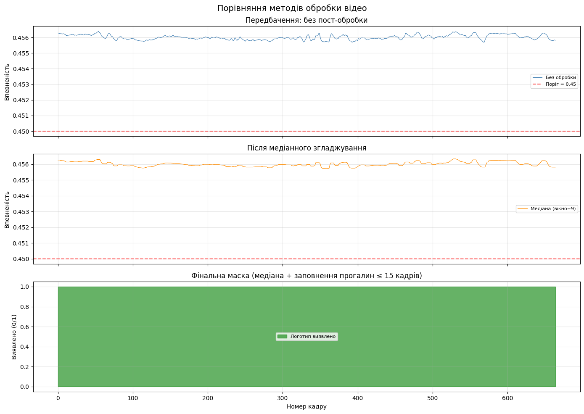
=== C) Зведена таблиця порівняння ===
Метод Час (сек) FPS Сегментів
Покадрово (без пост-обробки) 66.55 10.0 1
Батч=32 + медіана + заповнення прогалин 9.11 73.0 1

